En primer lugar, necesitamos conectar la cámara de la raspberry al puerto CSI, después conectar un led al GPIO 5 y finalizando el Sensor pir al GPIO 4, su funcionamiento se basa en que cuando el detector reciba una radiación por causa del calor emitido por el cuerpo humano, este avisara a la raspberry que hay una persona ajena en el lugar, activando una luz roja y enviando una fotografía en tiempo real del momento en que el sensor se activó.

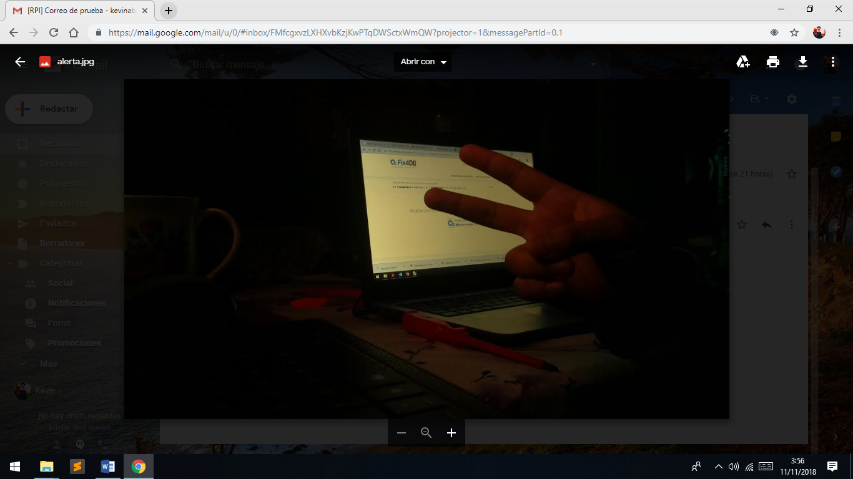

Ilustración 68 Captura suceso de alerta.

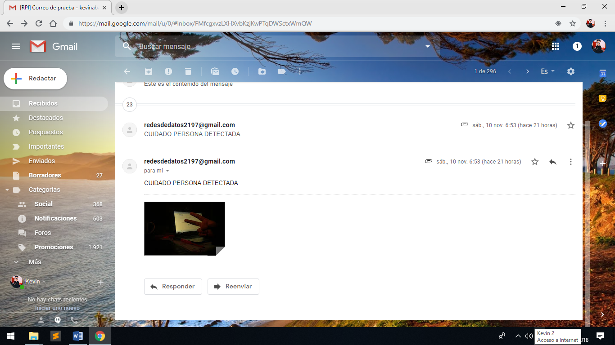

Ilustración 69 Correo entrante Alerta Intruso.

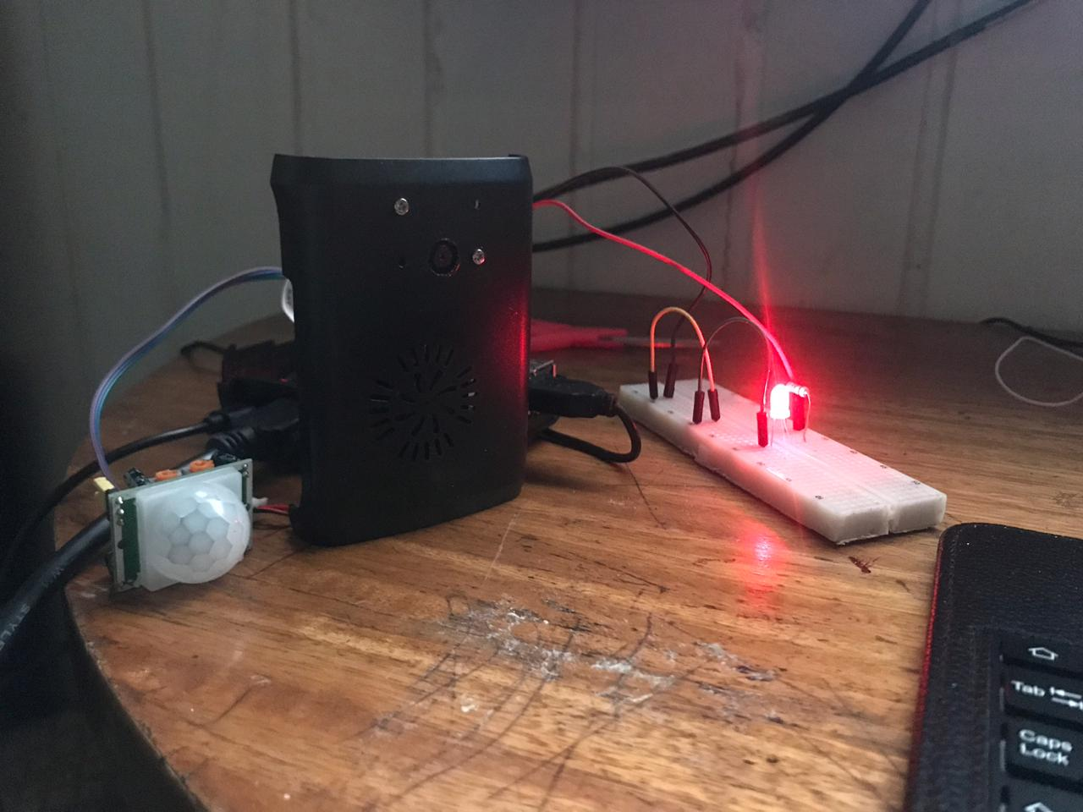

Ilustración 70 Periféricos Alerta SMTP.